|  |  |
| --- | --- |
|  | Механика – Дифференциал |
| в палитре |  |
|  |  |
| на схеме |  |

В блоке реализована модель дифференциала. Схематически механизм показан на рисунке 1. В состав дифференциала входят простой редуктор и две конические передачи, расположенные по разные стороны.

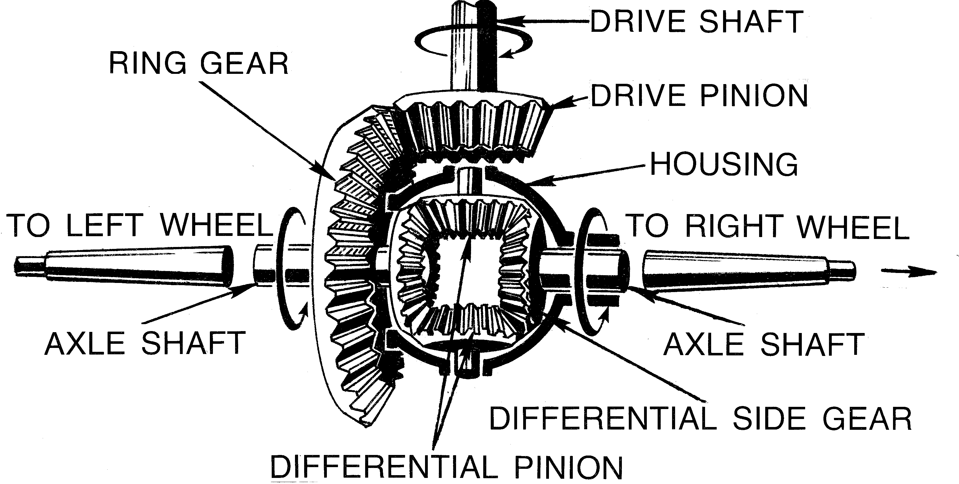

Рисунок 1.

Модель дифференциала представлена в виде субмодели, структурная схема которой приведена на рисунке 2.

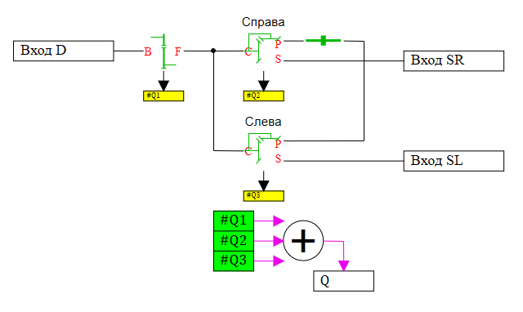

Рисунок 2.

**Входные порты блока:**

Блок имеет три механических ненаправленных порта вращательного движения (D –ведущий вал, SR – правая звездочка, SL – левая звездочка).

**Выходные порты блока:**

Блок имеет один математический порт, на который поступает значение потерь мощности.

**Свойства блока:**

|  |  |  |
| --- | --- | --- |
| Dir | - | Коронная шестерня расположена (справа/слева) |
| GCD | - | Отношение числа зубьев водила и ведущего вала NC/ND |
| GPS | - | Отношение числа зубьев планеты и звезды NP/NS |
| KCD | - | КПД пары водило/ведущий вал |
| KPS | - | КПД пары звезда/планета |
| BCD | - | Коэффициент трения пары водило/ведущий вал |
| BPS | - | Коэффициент трения пары обод/водило |
| QCD | - | Порог мощности пары водило/ведущий вал, Вт |
| QPS | - | Порог мощности пары звезда/планета, Вт |
| JP | - | Момент инерции планет, кг*м |
| JC | - | Момент инерции водила, кг*м |

**Параметры блока:**

|  |  |  |
| --- | --- | --- |
| *WC* | - | Угловая скорость водила, рад/с |
| *TC* | - | Момент на водиле, н*м |
| *WSL* | - | Угловая скорость левой звездочки, рад/с |
| *TSL* | - | Момент на левой звездочке, н*м |
| *WSR* | - | Угловая скорость правой звездочки, рад/с |
| *TSR* | - | Момент на правой звездочке, н*м |
| *Q* | - | Потери мощности, Вт |